2.1 Модель жизненного цикла программного продукта
Выбор модели жизненного цикла (ЖЦ) программного продукта является фундаментальным этапом проектирования, определяющим последовательность выполнения работ, распределение ресурсов, механизмы контроля качества и сроки выхода готового изделия. В современной инженерии программного обеспечения существует множество моделей и методологий, каждая из которых имеет свои преимущества, недостатки и специфические сферы применения. Для обоснования выбора наиболее подходящей модели для разрабатываемого автоматизированного рабочего места (АРМ) сотрудника отдела дознания был проведён сравнительный анализ основных подходов.
Каскадная модель (Waterfall) предполагает строго последовательное выполнение фаз разработки без возможности возврата к предыдущим этапам. Достоинства модели включают высокую предсказуемость сроков и бюджета, чёткую структуру документации и простоту управления проектом. Основные недостатки заключаются в жёсткости требований, сложности внесения изменений на поздних стадиях и высоком риске обнаружения критических ошибок только на этапе тестирования. Сфера применения: проекты с фиксированными, заранее известными требованиями и высокой ценой ошибок (например, авионика, медицинское оборудование). Визуальное представление каскадной модели приведено на рисунке 2.1.
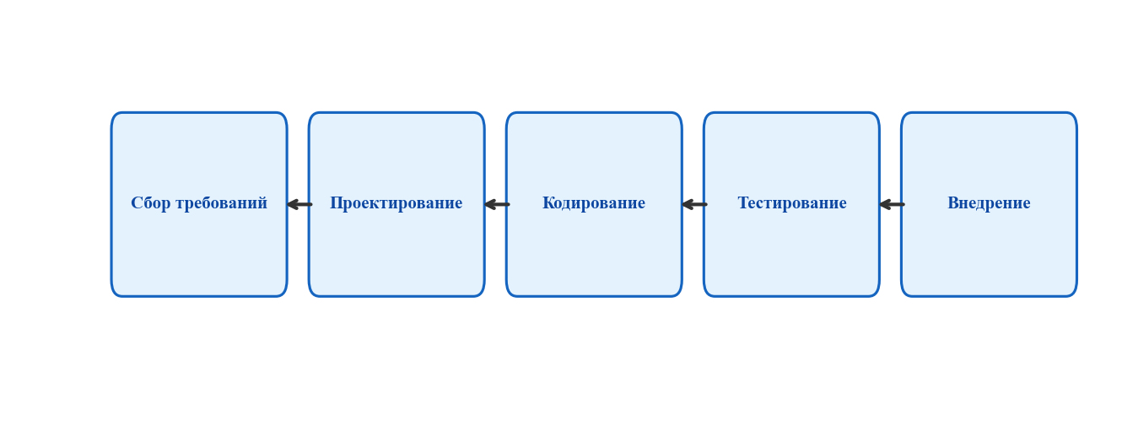
Рисунок 2.1 – Каскадная модель (Waterfall)
Спиральная модель (Spiral) фокусируется на управлении рисками через многократные циклы прототипирования, оценки угроз и разработки. К достоинствам относится возможность раннего выявления критических рисков, гибкость в корректировке требований и высокое качество конечного продукта. Недостатками являются высокая стоимость, сложность формализации метрик рисков, необходимость привлечения высококвалифицированных экспертов и избыточность для небольших проектов. Сфера применения: крупные инновационные системы с неопределёнными требованиями и высокими техническими рисками. Диаграмма спиральной модели представлена на рисунке 2.2.
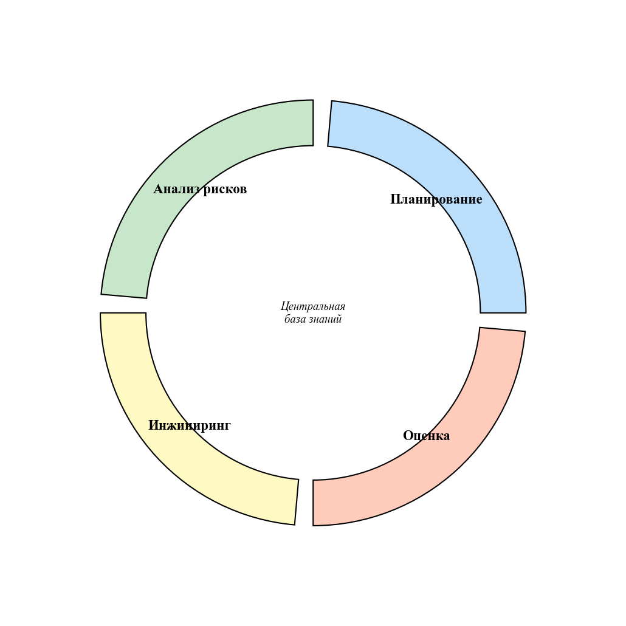
Рисунок 2.2 – Спиральная модель (Spiral)
Гибкая методология (Agile/Scrum) основана на итеративной разработке короткими спринтами с постоянным взаимодействием с заказчиком. Достоинства: высокая адаптивность, быстрая доставка ценности, прозрачность процесса и минимизация бюрократии. Недостатки: сложность долгосрочного планирования бюджета, риск расползания требований, зависимость от вовлечённости заказчика и сложности формализации промежуточных результатов для академической отчётности. Сфера применения: веб-приложения, стартапы, продукты с динамично меняющимся рынком. Цикл разработки по методологии Agile показан на рисунке 2.3.
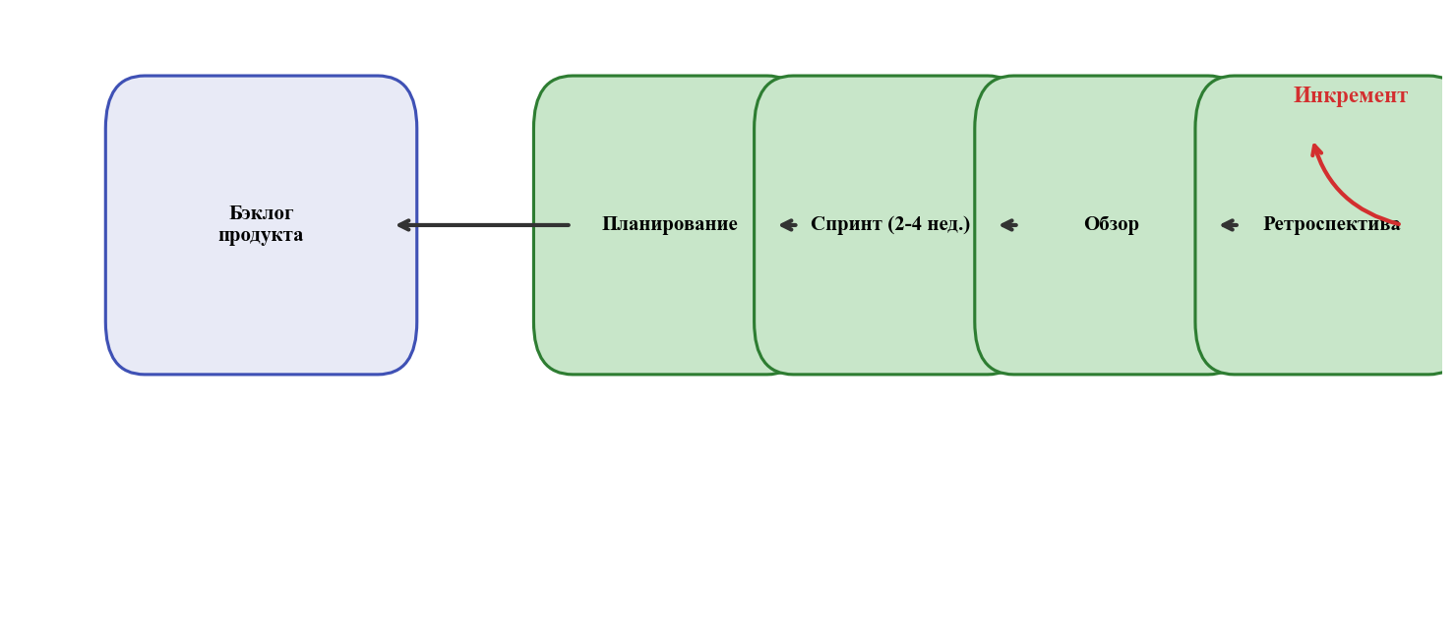
Рисунок 2.3 – Гибкая модель (Agile/Scrum)
Итеративно-инкрементная модель объединяет преимущества предсказуемого планирования и адаптивной корректировки, позволяя разбить проект на последовательные этапы, по завершении каждого из которых формируется работоспособный инкремент с расширенным функционалом. Достоинства: баланс между документированием и гибкостью, раннее тестирование ядра системы, прозрачность прогресса и соответствие стандартам нормоконтроля. Недостатки: требует дисциплины в ведении документации и качественного архитектурного проектирования на старте. Сфера применения: академические проекты, государственные ИС, комплексные настольные приложения с жёсткими сроками сдачи этапов. Структура итеративного подхода отражена на рисунке 2.4.
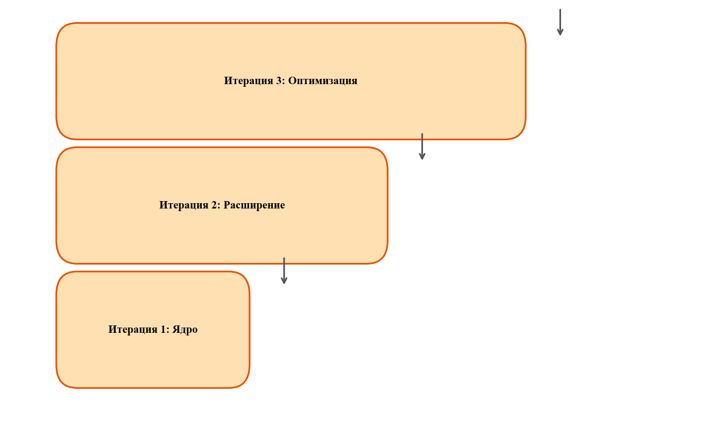
Рисунок 2.4 – Итеративно-инкрементная модель
На основе проведённого анализа для разработки АРМ выбрана итеративно-инкрементная модель жизненного цикла с элементами гибкого управления проектами. Данная модель оптимально сочетает необходимость строгой стандартизации (согласно ГОСТ 19.701-90, ГОСТ 34.602-89) и адаптивность к уточнению требований в ходе производственных практик. Выбор обоснован следующими факторами:
– Поэтапное внедрение модулей позволяет тестировать критические функции (авторизация, CRUD-операции, генерация документов) на ранних стадиях, минимизируя риски интеграционных ошибок и обеспечивая стабильность ядра системы до добавления вспомогательных компонентов.
– Обратная связь от научного руководителя после каждой итерации обеспечивает коррекцию требований, интерфейса и логики валидации до финальной сборки, что снижает вероятность переделок на этапе приёмочных испытаний.
– Модель полностью соответствует календарному плану практик (ноябрь 2025 – февраль 2026), позволяя фиксировать промежуточные результаты в отчётах, проводить код-ревью и формировать документацию параллельно с разработкой.
– Обеспечивается баланс между жёсткой стандартизацией и гибкостью архитектуры, что критично для академических проектов с обязательным прохождением нормоконтроля.
Таблица 2.1 – Календарный план итераций и контрольные точки
№ Итерации | Период выполнения | Основные задачи | Результат этапа | Контрольная точка
1 | Ноябрь–  Декабрь 2025 | Проектирование схемы БД, настройка соединения, реализация модуля авторизации, ролевой модели, базового интерфейса и CRUD-операций по КРД | Работоспособное ядро системы с возможностью создания, редактирования и удаления записей | Демонстрация ядра системы
2 | Декабрь 2025–  Январь 2026 | Разработка модулей адресов проживания, мест службы, входящих поручений, эпизодов СОЧ. Внедрение механизма автодополнения | Расширенная карточка КРД с полной привязкой связанных сущностей | Промежуточный релиз модулей
3 | Январь 2026 | Создание генератора документов (.docx), реализация динамического маппинга переменных шаблонов, поддержка составных полей через JSONB | Автоматизация процессуального документооборота | Тестирование генератора
4 | Февраль 2026 | Модуль экспорта отчётов в Excel, система аудита действий, корзина удалённых записей, административная панель, комплексное тестирование | Готовый к опытному внедрению ПП с полной документацией | Защита ВКР

В рамках выбранной модели предусмотрено активное управление рисками. Основные риски проекта разделены на технические, организационные и внешние. К техническим рискам относятся нестабильность работы драйвера QPSQL в среде PyQt6, ошибки при обработке больших бинарных данных в полях BYTEA и утечки памяти при длительной работе приложения. Для минимизации технических рисков применяется регулярное резервное копирование БД, использование транзакций для предотвращения потери данных при сбоях, ведение журнала изменений (audit_log) для трассируемости действий, а также профилирование кода.
Организационные риски включают задержки в предоставлении требований от заказчика, изменение нормативной базы в ходе разработки и недостаточное тестирование на реальных данных. Стратегия mitigation предполагает еженедельные встречи с научным руководителем для согласования промежуточных результатов, использование mock-данных для тестирования и привлечение потенциальных пользователей к приёмочным испытаниям. Внешние риски связаны с изменениями в законодательстве или требованиях ФСТЭК. Для снижения данного риска используется модульная архитектура, позволяющая быстро обновлять отдельные компоненты без переписывания всей системы.
Контроль качества осуществляется на всех этапах жизненного цикла и включает код-ревью, модульное и интеграционное тестирование, проверку соответствия требованиям информационной безопасности. Данная модель обеспечивает оптимальное соотношение между академическими требованиями, практической ценностью и технической реализуемостью проекта.

